Si valuta la chiusura di aeroporti o ridimensionamento del traffico aereo

Coronavirus: Aeroporti deserti e Migliaia di rinunce per i passeggeri.

Decine di voli cancellati ogni giorno, chiusura del traffico aereo, passeggeri bloccati in Cina: facciamo chiarezza.

Sono sempre di più i passeggeri che si interrogano in merito ai propri diritti in questa situazione di incertezza che si sta verificando nelle ultime settimane e, in Italia, a partire dal 31 gennaio 2020 con il blocco del traffico aereo da e per la Cina. Rimborsoalvolo.it, società italiana che tutela i passeggeri, ricorda che si tratta di una circostanza specifica non prevista dalle normative UE per quanto riguarda, nel dettaglio, il rimborso e/o il risarcimento del passeggero che si vede cancellato il proprio volo.

COSA PREVEDE LA NORMA?

Quello che afferma la normativa è che in caso di volo cancellato i passeggeri hanno diritto al rimborso del biglietto o alla riprotezione su un altro volo, oltre alla compensazione pecuniaria per il disagio subìto che varia in base alla distanza e va da un minimo di 250,00€ a fino 600,00€. La normativa, però, sottolinea che non è dovuto il risarcimento in caso di “circostanze eccezionali” quali:

- Decisioni relative alla gestione del traffico aereo
- Instabilità politica
- Condizioni meteorologiche avverse
- Rischi per la sicurezza

RIMBORSO BIGLIETTO:

❌ SE IL PASSEGGERO RINUNCIA VOLONTARIAMENTE AL VOLO non è previsto alcun rimborso del costo del biglietto. Si può però procedere con la richiesta del rimborso delle tasse aeroportuali 👉 contattando direttamente la Compagnia aerea.

✅ SE IL VOLO è STATO CANCELLATO si può procedere con la richiesta del rimborso del solo biglietto aereo (che comprende anche le tasse aeroportuali) 👉sempre tramite la Compagnia aerea.

RISARCIMENTO PER IL DISAGIO SUBITO:

❌ Per quanto riguarda il RISARCIMENTO (o indennizzo, o compensazione pecuniaria), la normativa non lo prevede nei casi cosiddetti “eccezionali", tra cui le emergenze sanitarie. Questo vale in ogni caso: sia per rinuncia volontaria, sia per voli cancellati dalla compagnia aerea.

“I principali aeroporti colpiti sono sicuramente Malpensa e Fiumicino da dove partiva ed arrivava la quasi totalità dei voli dalla Cina” - ci racconta Kathrin Cois, responsabile della comunicazione di RimborsoalVolo.it – “Le compagnie aeree hanno agito in maniera più o meno decisa anche in anticipo rispetto alle decisioni del governo, bisogna ricordarsi che i passeggeri sono comunque tutelati ed in casi di mancata partenza è loro pieno diritto richiedere il completo rimborso delle spese sostenute per l’acquisto del biglietto”
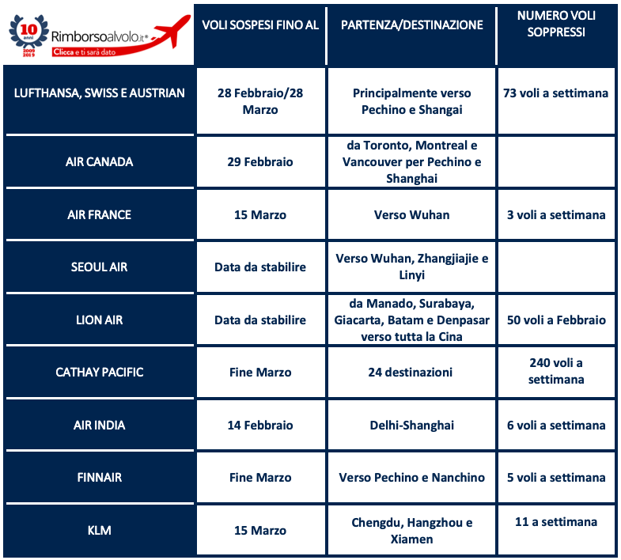
Ogni mese dalla Cina sbarcavano circa 50 mila persone ed erano circa 10 i voli per l’Italia giornalieri, rispetto a Wuhan solitamente la media passeggeri mensili da questa specifica città erano di circa 2300 persone. Non si contano invece i collegamenti Cargo che ovviamente visto le importazioni sono numeri altissimi, ed anche per questa tipologia di voli c’è stato un blocco totale.

L’Italia ha riportato in Italia, attraverso dei voli di stato messi a disposizione dalla Farnesina, la maggior parte degli Italiani rimasti bloccati in Cina.

collegamenti da e per la cina
British Airways e Air India sono state le prime due compagnie ad interrompere i collegamenti da e per la Cina. Tra i vettori europei troviamo Lufthansa che, insieme a British, garantisce il rimborso del biglietto aereo per tutti i passeggeri dei 54 voli settimanali soppressi fino a fine febbraio/fine marzo a seconda delle città di arrivo.
Alcune compagnie, invece, hanno solamente ridotto i collegamenti con la Cina per questioni più economiche che sanitarie a causa proprio del crollo improvviso delle prenotazioni. Tra queste troviamo le due statunitensi American Airlines e United Airlines e, a seguire, Air Canada e Finnair.
Il problema non riguarda solo gli Italiani che, per la maggior parte, sono riusciti a tornare a casa, ma anche i Cinesi che vogliono far ritorno in Cina. Sono infatti tra le 10 e le 30 mila le persone di origini Cinesi che non possono far ritorno nel loro Paese.
_________________

Vogliamo informare i cittadini sui loro diritti e vi chiediamo di aiutarci a diffondere il messaggio. Se avete bisogno di ulteriori informazioni, dati o infografiche siamo a disposizione e ci rendiamo disponibili anche per qualunque tipo di dichiarazione o intervista.

Cordiali saluti,

Kathrin Cois
Responsabile della Comunicazione | RimborsoalVolo.it

Rimborso al Volo - Via Ombrone 12/C, 00198 Roma (RM)
kathrin.cois@rimborsoalvolo.it | Cell. +39 3515903005
www.rimborsoalvolo.it

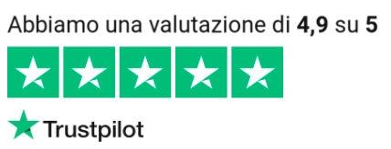

RimborsoalVolo.it
è una realtà italiana nata nel 2009 con lo scopo di aiutare i passeggeri che hanno subìto un disagio aereo ad ottenere il risarcimento che gli spetta secondo il regolamento (CE) 261/2004.
L’obiettivo è quello di far rispettare alle Compagnie aeree i loro obblighi offrendo al passeggero un servizio che gli permetta di non doversi occupare di tutta la parte burocratica che viene gestita, per conto del cliente, dai legali con i quali RimborsoalVolo.it collabora. Il servizio viene offerto a titolo completamente gratuito al passeggero perché l’Azienda si rivale direttamente sulla Compagnia aerea senza trattenere alcuna percentuale sui risarcimenti ottenuti.

